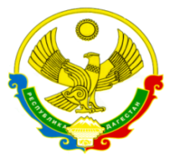

**РЕСПУБЛИКА ДАГЕСТАН**

**МУНИЦИПАЛЬНОЕ ОБРАЗОВАНИЕ «АКУШИНСКИЙ РАЙОН»**

**МУНИЦИПАЛЬНОЕ КАЗЁННОЕ ОБЩЕОБРАЗОВАТЕЛЬНОЕ УЧРЕЖДЕНИЕ « АРИХАНМАХИНСКАЯ СРЕДНЯЯ ОБЩЕОБРАЗОВАТЕЛЬНАЯ ШКОЛА » 368290 с.Алиханмахи**

1. В целях реализации в 2022 году мероприятий по созданию и функционированию в общеобразовательной организации центра образования естественнонаучной и технологической направленности «Точка роста» в рамках федерального проекта «Современная школа» будет создан Центр образования естественно-научной и технологической направленности «Точка роста» (далее - Центр) в МКОУ «Алиханмахинская СОШ » в 2022 г
2. Возложить обязанности руководителя центра образования естественно – научной и технологической направленностей «Точка роста» на учителя информатики **Ибрагимова Магомеда Наримановича**
3. Возложить обязанности центра образования «Точка роста» естественно – научной и технологической направленностей на учителей:

а) Султанова Р.М.- учитель физики

б) . Магомедова З.К.- учитель биологии